教師個人資料表
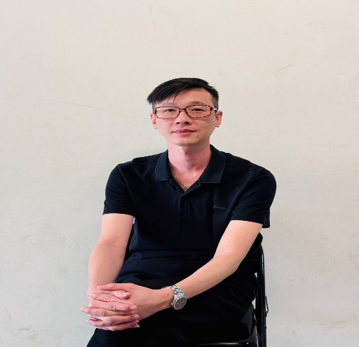 | 姓名：黃健崇
 | 職稱：講師
 | 學校信箱：105244@g2.usc.edu.tw
 | 體育室分機：3260
 | 研究室分機：5207
一、學歷與學術專長
- 私立輔仁大學體育學系競技組學士
- 國立臺南大學體育學系生理學碩士
- 學術專長：運動生理學、球類術科競技
二、經歷
- 實踐大學高雄校區體育室主任（2020.02.01〜至今）
- 實踐大學高雄校區田徑運動代表隊指導教練（2020.02.01〜至今）
- 實踐大學高雄校區兼入學服務中心行政(2016.09.01~2020.02.01)
- 實踐大學高雄校區專任講師(2016.09.01~至今)
- 私立輔仁大學體育室兼任講師(2013.09.01〜2016.06.30)
三、證照/執照
- 田徑初級專任運動教練證
- B級田徑教練證
- C級田徑裁判證
- C級羽球教練證
- C級籃球教練證
- C級卡巴迪教練證
- C級卡巴迪裁判證
四、學術參與
五、參與/主持之專案研究
六、校外服務（公益團體、服務性協會等）
七、學術研究成果
- 研討會論文
- 黃健崇、林暐庭（2024）。基於OpenPose姿態辨識技術應用：分析居家健身中 女性上肢與下肢運動表現之實證研究。臺中科大體育學刊：國立臺中科技大學。
八、學生專題指導
九、獲獎紀錄
- 實踐大學高雄校區105學年度優良導師。
十、人生座右銘

